
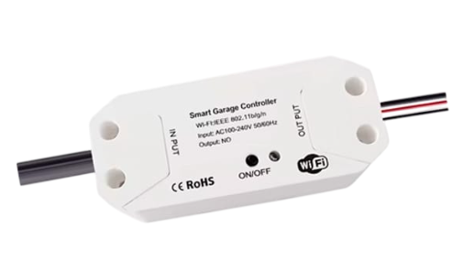

Modelo:
Versión: 2.0
Fecha: MARZO-2026

Manual de Abre Portón Con Wifi APP Celular

Copyright © 2026 UltraSmart
Sistemas de Automatización
Gracias por elegir este abre portón. Lea atentamente el manual antes de instalarlo y utilizarlo. No omita el manual si envía este producto a un tercero. Este producto cumple con las normas técnicas y de seguridad reconocidas. Nuestra empresa se reserva el derecho de modificar este manual sin previo aviso.
Este documento y la información contenida en el son propiedad exclusiva de UltraSmart. Queda prohibida la reproducción, distribución o transmisión total o parcial de este manual sin autorización previa por escrito.
La información contenida en este manual puede estar sujeta a cambios sin previo aviso. UltraSmart no garantiza que el documento esté libre de errores. El uso de este producto implica la aceptación de los términos y condiciones de garantía establecidos por el fabricante.

Información de Contacto
www.ultrasmart.cl
Contenido
1. Prueba de compatibilidad para el dispositivo de apertura 4
2. Comprobar antes de su funcionamiento 5
Lista de piezas 6
3. Añadir dispositivo 7
4. Instalación 9
5. Bienvenido al futuro del Internet de las Cosas (IoT) 11
Compatible con Google Assistant 12
Compatible con Amazon Alexa 12

1. Prueba de compatibilidad para el dispositivo de apertura
- Encienda el controlador del garaje. La luz roja y la luz azul deben parpadear alternativamente.
- Conecte el cable rojo y negro del controlador al motor de su garaje. Coloque cada extremo en los mismos terminales a los que están conectados los cables del pulsador de pared.
- Utilice un pequeño destornillador o un clip para accionar el botón del dispositivo. La puerta del garaje debería activarse
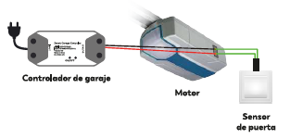

2. Comprobar antes de su funcionamiento
- El teléfono o Tablet debe estar conectado a una red wifi de 2,4 GHz con acceso a internet.
Este dispositivo solo es compatible con redes de 2,4 GHz, por lo que, si usa un router con doble banda, deberá seleccionar la red correspondiente.
- Descargue la aplicación Tuya Smart desde Google Play Store o App Store.
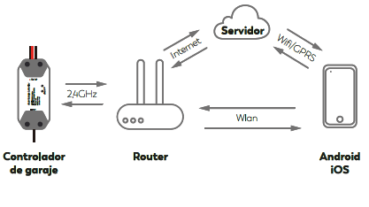

Lista de piezas
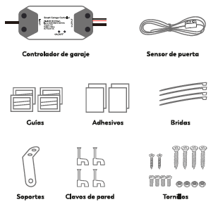

3. Añadir dispositivo
La puerta del garaje se activará cuando el dispositivo se haya añadido correctamente. Al finalizar el proceso, el LED azul dejará de parpadear y permanecerá encendido.
- Encienda el motor. La luz roja y la luz azul parpadearán alternativamente.
- Asegúrese de que el teléfono esté conectado a una red WiFi de 2,4 GHz.
- Inicie la aplicación, toque el icono “+” en la parte superior derecha, luego seleccione “Dispositivo eléctrico” y después “Interruptor de pared”.
- Toque “Confirmar que el indicador parpadea rápidamente”.
- Ingrese la contraseña de su red WiFi y presione “Confirmar”. El dispositivo se conectará automáticamente.
- Una vez finalizado el proceso, se le pedirá cambiar el nombre del dispositivo. Ingrese un nuevo nombre y guárdelo.
ON: La puerta está abierta. Puede presionar el icono para cerrarla.
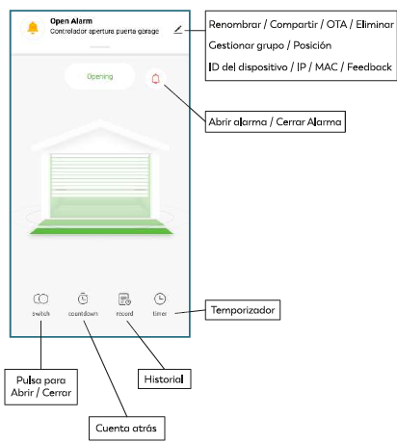
OFF: La puerta está cerrada. Puede presionar el icono para abrirla.

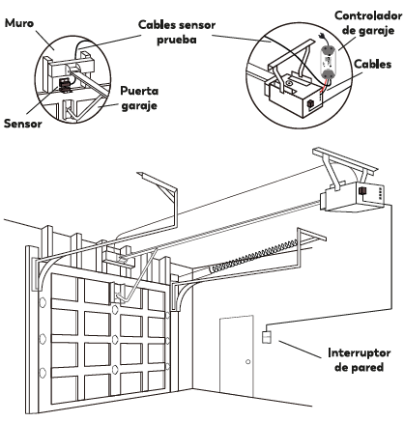
4. Instalación

- Conecte los cables rojo y negro del abre portón a los mismos terminales del pulsador de pared.
- Instale los sensores en el marco y en la puerta del garaje. La separación entre ambos debe ser de 3 a 15 mm. Para una instalación firme, puede utilizar los soportes, guías, abrazaderas, clavos para pared o tornillos suministrados.

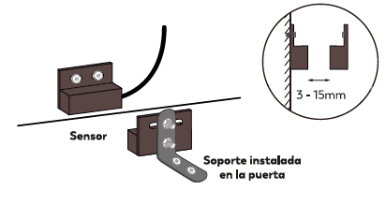
Si la instalación mediante tornillos presenta dificultades, también puede utilizar los adhesivos incluidos.
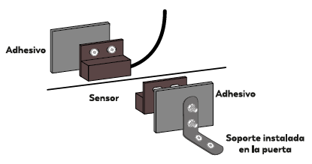

5. Bienvenido al futuro del Internet de las Cosas (IoT)
Con la adquisición de este producto inteligente, se abre un mundo de posibilidades para controlar múltiples aspectos del funcionamiento de su hogar desde una única aplicación o mediante instrucciones de voz, sin importar dónde se encuentre.
- Podrá manejar distintos dispositivos simultáneamente, creando múltiples escenas.
- Podrá ajustar el brillo y el color de la iluminación para ver películas, ambientar fiestas o activar escenas al llegar a casa.
- Podrá apagar todos los aparatos conectados que desee al salir de casa con una sola indicación.
- Tendrá amplias posibilidades de configuración, según sus necesidades y preferencias.
Descarga e instalación de la App TUYA Smart
Descargue la aplicación TUYA Smart desde Google Play o App Store e instálela en su teléfono o Tablet. La aplicación requiere como mínimo Android 4.1 o iOS 8.0.
Una vez instalada, deberá crear una cuenta de usuario. Para ello, seleccione su zona geográfica y podrá registrarse utilizando su número de teléfono o una dirección de correo electrónico. Recibirá una clave numérica mediante SMS si se registra con teléfono, o por correo electrónico si se registra con e-mail, la cual deberá ingresar en la aplicación para continuar. A continuación, cree una contraseña para su cuenta, la que deberá tener entre 6 y 20 caracteres.
Configuración de la App y sincronización de dispositivos
Una vez acceda a la pantalla de inicio de la aplicación TUYA Smart, deberá crear una familia de dispositivos y habilitar las ubicaciones donde estos vayan a estar instalados. Asegúrese de que el teléfono o Tablet tenga instalada la aplicación, esté conectado a una red WiFi y que el lugar donde se encuentre tenga buena cobertura.
NOTA: Este dispositivo funciona únicamente con redes WiFi de 2,4 GHz. Asegúrese de que su teléfono o tablet no esté conectado a una red de 5 GHz ni de que su router emita únicamente en esa banda. Si no logra emparejar el equipo con la red de 2,4 GHz, desactive la red de 5 GHz para realizar el emparejamiento y vuelva a activarla después. Si esto no soluciona el problema, póngase en contacto con su operador telefónico. Para sincronizar el dispositivo con su familia, deberá conectarlo a la red eléctrica e iniciar el modo de emparejamiento presionando el interruptor de encendido, si lo tiene, durante 5 segundos, o encendiéndolo y apagándolo 5 veces en el caso de las bombillas. El indicador luminoso comenzará a parpadear rápidamente y se activará el modo de emparejamiento.
A continuación, seleccione en la aplicación el tipo de dispositivo que desea agregar pulsando el icono “+” en la esquina superior derecha. Aparecerá una pantalla de confirmación de búsqueda y deberá pulsar el botón “Aceptar”. La nueva pantalla le solicitará ingresar la contraseña de su red WiFi y aceptar pulsando el botón “Aceptar”. En ese momento, la aplicación buscará el nuevo dispositivo y lo agregará a su familia al finalizar la configuración. Si tras realizar la búsqueda no se vincula el dispositivo con la aplicación, repita nuevamente los pasos anteriores. Si después de varios intentos no consigue el emparejamiento, contacte a su operador de internet para verificar que la configuración de su router sea compatible con redes de 2,4 GHz.
(Ver nota del apartado anterior).
Una vez agregado el dispositivo a la familia, podrá acceder a él desde una pantalla de control, donde podrá asignarle un nombre, manejar sus distintas funciones, crear temporizadores y configurar diferentes escenarios, todo ello a través de la aplicación desde cualquier lugar del mundo.
Para compartir el dispositivo con el resto de los miembros de la familia que tengan instalada la aplicación TUYA Smart, deberá acceder a la opción “Gestión de familia”, pulsar sobre la familia que desea compartir y luego sobre la opción “Compartir equipo”. Una vez seleccionados los dispositivos que desea compartir, deberá aceptar y estos aparecerán automáticamente en la aplicación de los miembros de la familia con quienes los comparta.

Compatible con Google Assistant
Cómo vincular sus dispositivos con Google Assistant
- Descargue e instale Google Home. En el menú desplegable de la izquierda, seleccione la opción “Controlar dispositivos” y confirme la aplicación “Tuya Smart”.
- Confirme su región, ingrese su cuenta y contraseña de Tuya Smart en la nueva ventana y pulse “Vincular ahora”. En este paso podrá asignar los dispositivos a las distintas estancias y, una vez finalizado el proceso, todos ellos aparecerán en la interfaz “Control de la casa”.
- A partir de ese momento, podrá controlar sus dispositivos mediante comandos de voz.

Compatible con Amazon Alexa
Cómo vincular sus dispositivos con Amazon Alexa
- Descargue e instale Amazon Alexa. En el menú “Home”, seleccione la opción “Skill”. Busque “Tuya Smart” en la barra de búsqueda y actívela.
- Confirme su región, ingrese su cuenta y contraseña de Tuya Smart en la nueva ventana y pulse “Vincular ahora”. Luego pulse “Autorizar” en la ventana que se desplegará.
- Pulse “Descubrir dispositivos”. El sistema tardará unos instantes en emparejarlos con cada uno de ellos. A partir de ese momento, sus dispositivos quedarán vinculados con Alexa.
- A continuación, podrá acceder a sus dispositivos en la pantalla principal de Alexa. Pulsando la opción “Grupos”, podrá asignar distintos grupos con el nombre que desee.

